DÜZCE OSMAN KUYUMCU ANADOLU İMAM HATİP LİSESİ PANSİYONU

BANYO KULLANMA TALİMATI
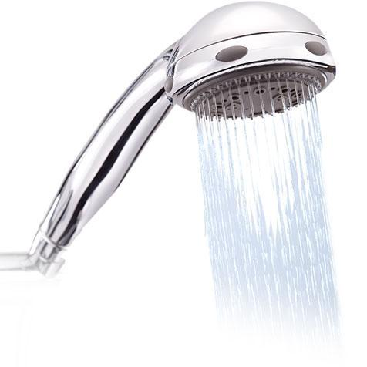

1. Etüt ve yemek saatleri dışında her zaman banyo yapılabilir.

2. Haftada en az bir kez banyo yapmak zorunludur.

3. Banyoya bornoz veya havluyla girilir.

Banyo içerisine pijama ile girilmez.

4. İhtiyaç banyosu için sabah erkenden kalkılır. Diğer öğrencilerin ihtiyaçları için su az kullanılır. Su israf edilmez.

5. Banyoya girmeden önce banyo terliklerinin giyilmesi zorunludur.

- Banyoda yüksek sesle konuşulmaz, gürültü yapılmaz.

- Banyo süresi en az 10, en fazla 20 dakikadır.

- Çıkarken banyo temizlenir, içeride çamaşır bırakılmaz.

- Banyodaki malzemeler dışarı çıkarılmaz.

- Pansiyon başkanının uyarı ve ikazlarına uymak zorunludur.

- Bozuk, kırık, arızalı kısımlar pansiyon başkanına, nöbetçi öğretmene ve idareye bildirilir.

Engin KARAGÖZ Varol TAYHAN
Müdür Yardımcısı Okul Müdürü
06.02.2017

